Câu **1**: [TH]

Bạn hãy điền số thích hợp vào chỗ trống.  
Hình dưới đây có [[10]] góc.

Lời giải:

**Bước 1:**

**Lý thuyết:**Nhận biết góc và các yếu tố của góc  
  
Quan sát hình ta thấy:  
Hình đã cho có 10 góc.  
**Đáp án:  
10**

Câu **2**: [TH]

Hình nào dưới đây có 1 góc?  
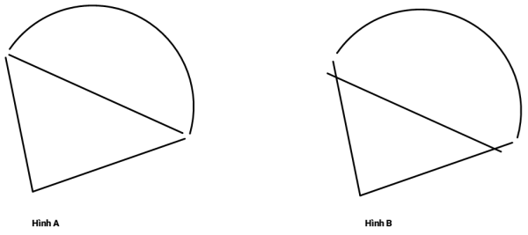

A. Hình B

B. Hình A

Lời giải:

**Bước 1:**

**Lý thuyết:**  
Hai kim đồng hồ tạo thành một góc.  
Mỗi góc gồm đỉnh và hai cạnh.  
  
Hình A có 1 góc  
Hình B có nhiều hơn 1 góc.

Câu **3**: [TH]

Chọn đáp án thích hợp để điền vào ô trống.  
Trong tam giác O M N , góc đỉnh M có các cạnh là [[MO và MN]]  
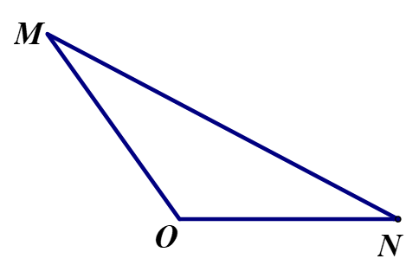

Lời giải:

**Bước 1:**

**Lý thuyết:**Nhận biết góc và các yếu tố của góc  
Góc ở đỉnh M có các cạnh mà M O và M N

Câu **4**: [TH]

Chọn đáp án đúng.  
Đồng hồ nào dưới đây có xuất hiện góc?  
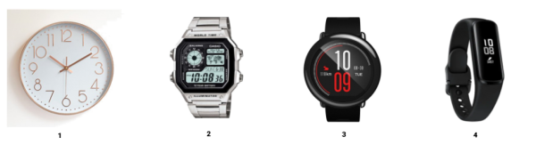

A. 2 B. 3 C. 4

D. 1

Lời giải:

**Bước 1:**

**Lý thuyết:**  
Hai kim đồng hồ tạo thành một góc.  
Mỗi góc gồm đỉnh và hai cạnh.  
  
Đồng hồ 2 , 3 , 4 không có hai kim tạo thành góc  
Đồng hồ 1 có kim giờ và kim phút tạo thành một góc, kim giờ và kim giây tạo thành một góc, kim phút và kim giây tạo thành một góc.

Câu **5**: [TH]

Chọn đáp án đúng.  
Hình dưới đây có bao nhiêu góc?  
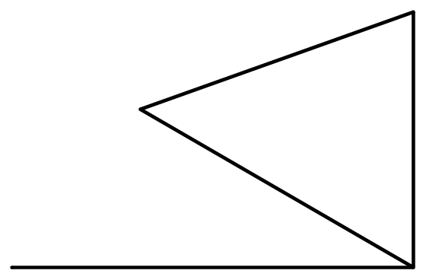

A. 3 B. 4

C. 5

D. 6

Lời giải:

**Bước 1:**

**Lý thuyết:**  
Mỗi góc gồm đỉnh và hai cạnh.  
  
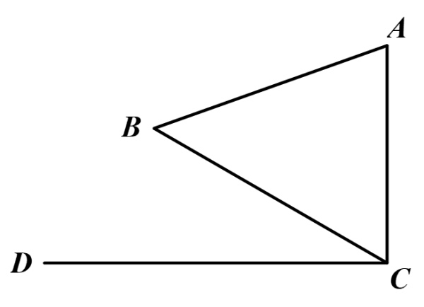  
Các góc trong hình là:  
Góc đỉnh A cạnh A B ; A C  
Góc đỉnh B cạnh B A ; B C  
Góc đỉnh C cạnh C D ; C B  
Góc đỉnh C cạnh C D ; C A  
Góc đỉnh C cạnh C B , C A .

Câu **6**: [TH]

Bạn hãy điền số thích hợp vào chỗ trống.  
Cho hình vẽ:  
Tại đỉnh A có tất cả [[6]] góc.

Lời giải:

**Bước 1:**

**Lý thuyết:**Nhận biết góc và các yếu tố của góc  
  
Quan sát hình ta thấy:  
Tại đỉnh A có 6 góc là:  
Góc đỉnh A cạnh A B và A C .  
Góc đỉnh A cạnh A B và A D .  
Góc đỉnh A cạnh A B và A E .  
Góc đỉnh A cạnh A C và A D .  
Góc đỉnh A cạnh A C và A E .  
Góc đỉnh A cạnh A D và A E .  
**Đáp án:  
6**

Câu **7**: [TH]

Điền số thích hợp vào ô trống.  
Hình dưới đây có [[3]] góc

Lời giải:

**Bước 1:**

**Lý thuyết:**  
Mỗi góc gồm đỉnh và hai cạnh.  
  
Hình trên gồm 3 góc:  
Góc đỉnh A cạnh A B ; A C  
Góc đỉnh A cạnh A B ; A D  
Góc đỉnh A cạnh A D ; A C  
**Đáp án:**3

Câu **8**: [TH]

Bạn hãy điền số thích hợp vào ô trống để được khẳng định đúng.  
Cho hình vẽ:  
Hình trên có [[5]] góc.

Lời giải:

**Bước 1:**

**Lý thuyết:**  
Làm quen với góc.  
  
Quan sát hình ta thấy hình trên có tất cả 5 góc.  
Góc đỉnh M cạnh M N ; M P  
Góc đỉnh M cạnh M N ; M Q  
Góc đỉnh M cạnh M Q ; M P  
Góc đỉnh P cạnh P M ; P Q  
Góc đỉnh Q cạnh Q M ; Q P  
**Đáp án:  
5**

Câu **9**: [TH]

Bạn hãy chọn đáp án đúng.  
Cho các hình dưới đây:  
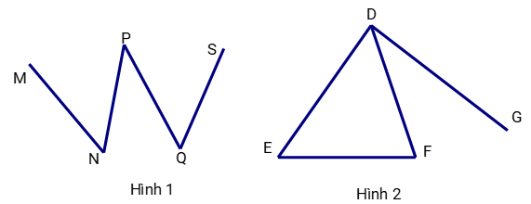  
Trong các hình trên, hình nào có 5 góc?

A. Chỉ có hình 2.

B. Chỉ có hình 1. C. Không có hình nào. D. Cả 2 hình.

Lời giải:

**Bước 1:**

**Lý thuyết:**  
Làm quen với góc.  
  
  
Quan sát hình vẽ, ta thấy:  
Hình 1 có 3 góc, đó là:  
Góc đỉnh N , cạnh N M , N P .  
Góc đỉnh Q , cạnh Q P , Q S .  
Góc đỉnh P , cạnh P N , P Q .  
Hình 2 có 5 góc, đó là:  
Góc đỉnh E , cạnh E D , E F .  
Góc đỉnh F , cạnh F D , F E .  
Góc đỉnh D , cạnh D E , D F .  
Góc đỉnh D , cạnh D F , D G .  
Góc đỉnh D , cạnh D E , D G .  
Vậy trong các hình đã cho, hình có 5 góc chỉ có hình 2.  
**Đáp án:**Chỉ có hình 2.

Câu **10**: [TH]

Bạn hãy chọn đáp án đúng.  
Cho các hình dưới đây:  
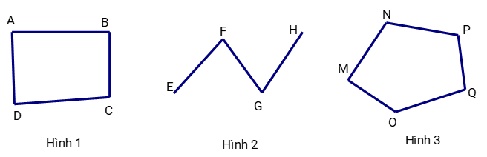  
Trong các hình trên, hình nào có nhiều góc nhất?

A. Hình 3.

B. Hình 1. C. Hình 2.

Lời giải:

**Bước 1:**

**Lý thuyết:**  
Làm quen với góc.  
  
Quan sát hình vẽ, ta thấy:  
Hình 1 có 4 góc đó là: Góc đỉnh A , góc đỉnh B , góc đỉnh C , góc đỉnh D .  
Hình 2 có 2 góc đó là: Góc đỉnh F , góc đỉnh G .  
Hình 3 có 5 góc đó là: Góc đỉnh M , góc đỉnh N , góc đỉnh P , góc đỉnh Q , góc đỉnh O .  
Vì 2 < 4 < 5 nên trong các hình trên, hình 3 có nhiều góc nhất.  
Vậy đáp án đúng là: Hình 3.  
**Đáp án:**  
Hình 3.

Câu **11**: [TH]

Bạn hãy chọn đáp án đúng.  
Cho hình dưới đây:  
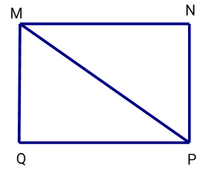  
Khẳng định nào dưới đây đúng?

A. Hình vẽ trên có 3 góc đỉnh M.

B. Hình vẽ trên có 2 góc đỉnh M. C. Hình vẽ trên có 1 góc đỉnh M. D. Hình vẽ trên có 4 góc đỉnh M.

Lời giải:

**Bước 1:**

**Lý thuyết:**  
Làm quen với góc.  
  
Quan sát hình vẽ, ta thấy: Hình trên có 3 góc đỉnh M đó là:  
Góc đỉnh M , cạnh M N , M Q .  
Góc đỉnh M , cạnh M P , M Q .  
Góc đỉnh M , cạnh M N , M P .  
Vậy khẳng định đúng là: Hình vẽ trên có 3 góc đỉnh M .  
**Đáp án:**  
Hình vẽ trên có 3 góc đỉnh M .

Câu **12**: [TH]

Bạn hãy chọn đáp án đúng để điền vào ô trống.  
Cho các hình dưới đây:  
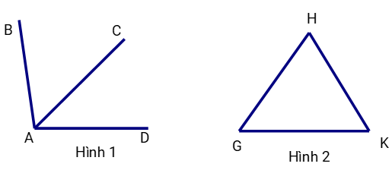  
Số góc ở hình 1 [[bằng]] số góc ở hình 2.

Lời giải:

**Bước 1:**

**Lý thuyết:**  
Làm quen với góc.  
  
  
Quan sát hình vẽ, ta thấy:  
Hình 1 có 3 góc, đó là:  
Góc đỉnh A , cạnh A B , A C .  
Góc đỉnh A , cạnh A C , A D .  
Góc đỉnh A , cạnh A B , A D .  
Hình 2 có 3 góc, đó là:  
Góc đỉnh H , cạnh H G , H K .  
Góc đỉnh K , cạnh K G , K H .  
Góc đỉnh G , cạnh G K , G H .  
Do đó, số góc ở hình 1 bằng số góc ở hình 2.  
Vậy đáp án đúng cần chọn là: bằng.  
**Đáp án:**bằng

Câu **13**: [TH]

Bạn hãy chọn đáp án đúng.  
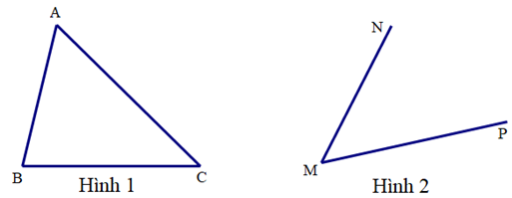  
Trong các hình trên, hình nào có 3 góc?

A. Hình 1

B. Hình 2

Lời giải:

**Bước 1:**

**Lí thuyết:**  
Làm quen với góc.  
  
Quan sát hình vẽ ta thấy:  
Hình 1 có 3 góc đó là: góc đỉnh A , góc đỉnh B , góc đỉnh C .  
Hình 2 có 1 góc đó là: góc đỉnh M .  
**Đáp án:**Hình 1 .

Câu **14**: [TH]

Bạn hãy điền số thích hợp vào ô trống.  
Cho hình vẽ sau:  
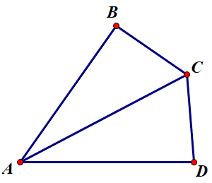  
Hỏi có bao nhiêu góc đỉnh A ?  
Trả lời: [[3]] góc

Lời giải:

**Bước 1:**

**Lí thuyết:**  
Làm quen với góc.  
  
Quan sát hình vẽ ta thấy: Có 3 góc đỉnh A , đó là:  
Góc đỉnh A cạnh A B , A C .  
Góc đỉnh A cạnh A B , A D .  
Góc đỉnh A cạnh A C , A D .  
**Đáp án:**3 .

Câu **15**: [TH]

Bạn hãy chọn đáp án thích hợp để điền vào ô trống.  
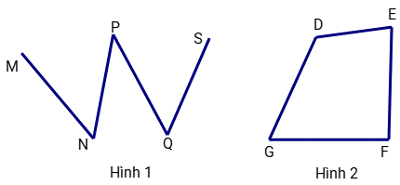  
Số góc ở hình 1 [[ít hơn]] số góc ở hình 2 .

Lời giải:

**Bước 1:**

**Lí thuyết:**  
Làm quen với góc.  
  
Quan sát hình vẽ, ta thấy:  
Hình 1 có 3 góc đó là: Góc đỉnh N , góc đỉnh P , góc đỉnh Q .  
Hình 2 có 4 góc đó là: Góc đỉnh D , góc đỉnh E , góc đỉnh F , góc đỉnh G .  
Vì 3 < 4 nên số góc ở hình 1 ít hơn số góc ở hình 2 .  
**Đáp án:**ít hơn.

Câu **16**: [TH]

Bạn hãy điền số thích hợp vào ô trống.  
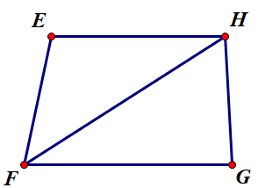  
Tổng số góc ở đỉnh E và ở đỉnh F là [[4]].

Lời giải:

**Bước 1:**

**Lí thuyết:**  
Làm quen với góc.  
  
Quan sát hình vẽ ta thấy: Có 3 góc đỉnh F , đó là:  
Góc đỉnh F cạnh F E , F G .  
Góc đỉnh F cạnh F E , F H .  
Góc đỉnh F cạnh F H , F G .  
Có 1 góc ở đỉnh E cạnh E H , E F .  
Tổng số góc ở đỉnh E và ở đỉnh F là 3 + 1 = 4 (góc)  
**Đáp án:**4